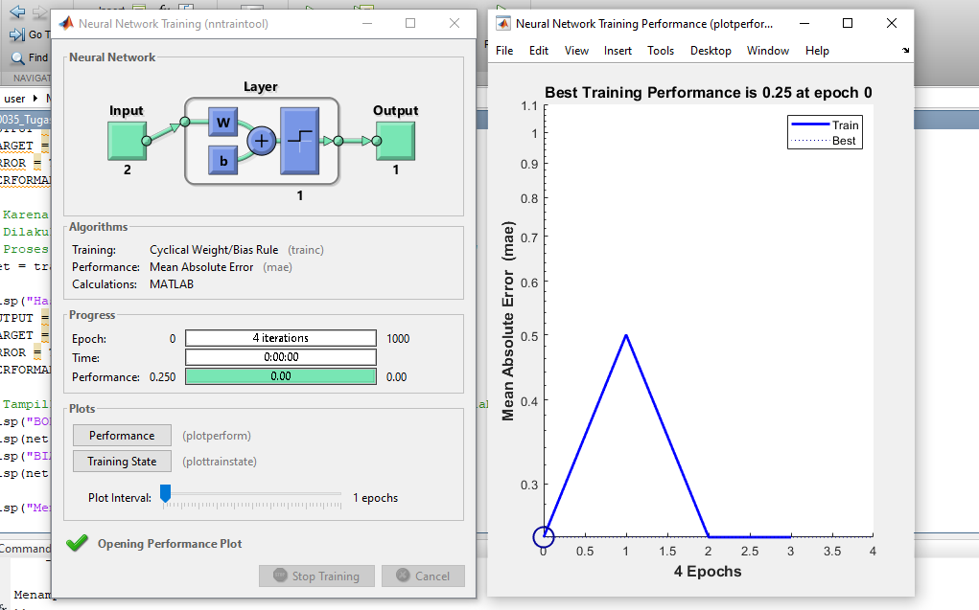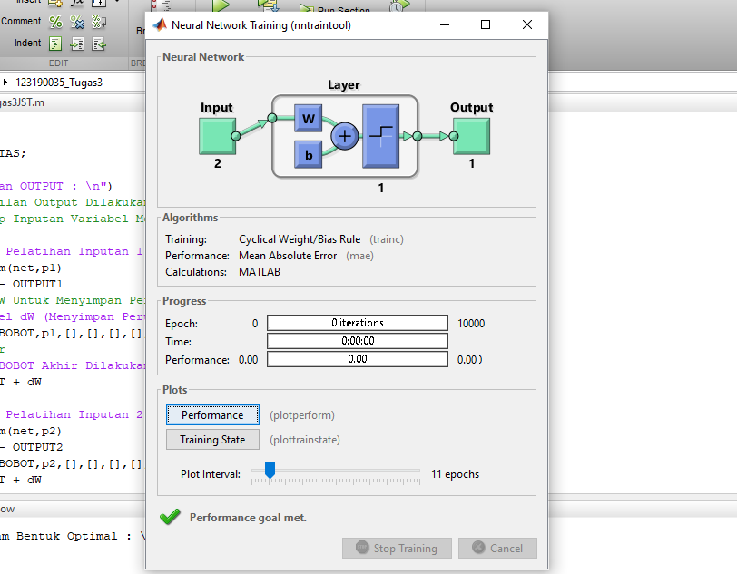

Nama : Muhammad Azis

NIM : 123190035

**TUGAS 3 - PRAKTIKUM SCPK**

**Gambar 1** .GUI – Performance & Training

Gambar diatas adalah tampilan GUI hasil dari performance yang performance terbaik adalah 0.25 dengan epoch 0. Tampilan diatas menjelaskan bahwa 4 epoch dapat menyelesaikan PERCEPTION Pola Fungsi Logika "OR" sehingga nilai yang didapatkan bernilai 0 setelah melakukan iterasi.

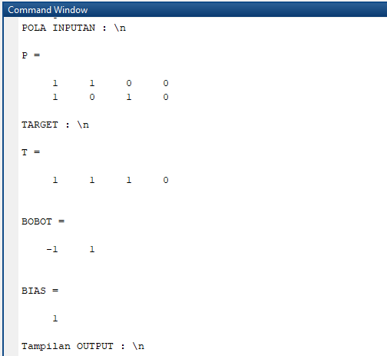

**Gambar 2** .Pola Input, Target, Bobot, & Bias

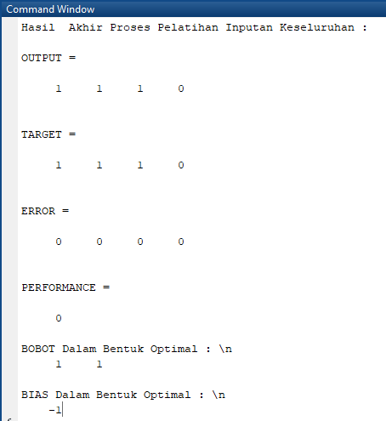

**Gambar 3** .Pola Input, Target, Bobot, & Bias

Hasil OUTPUT yang dihasilkan pada gambar diatas telah sesuai yang mana nilai OUTPUT yang dihasilkan sama sesuai dengan target yaitu OUTPUT = [1 1 1 0 ] dan TARGET =[1 1 1 0 ] setelah dilakukannya proses pelatihan ulang dengan menggunakan fungsi “net = train(net,P,T);” yang mana pada hasil sebelumnya nilai pada OUTPUT yaitu OUTPUT = [1 1 1 1] dengan hasil TARGET yang berbeda. Kesalahan tersebut didapati dari hasil ERROR Pola Inputan 4 yang bernilai ERROR = [-1] nilai -1 berasal dari kesalahan Inputan PERCEPTRON 4 .

Hasil keseluruhan dalam keadaan Optimal didapatkan nilai BOBOT = [ 1 1 ] dan BIAS = [-1 ].